UN ESTUDIO

1 Buscar fotografías de Players en revistas
https://playersoflife.com/monterrey/portadas/?magazine_year=2023
2 Crear apartado de fine art, Academy, Podcast
3 Subir a Linktree nuevo Dossier
4 Próximos eventos de fotografía: Galantis, F.S. Udem, Cena Milarca, Juventud San Pedro
5 Continuar indagando en salones de eventos el uso del servicio
6 Editar fotos de NBC, pedirle a Rene un extracto del video para subirlo a Instagram


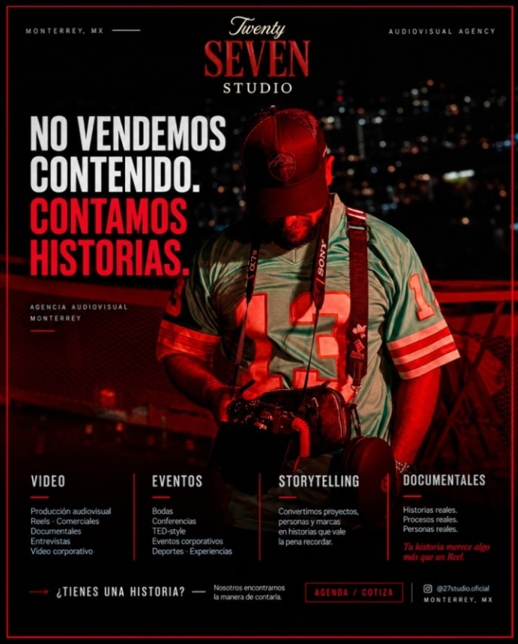

BBC PARTNERS
1 Indagar sobre página WEB para múltiples compañías
2 Revisar cuenta de correo de Ivette de Gmail para ver si la información se logra cruzar con la que tiene deBBC

Estructura BBC Tópicos
1 Ciberseguridad (Concentrar información en la nube por area y por usuario)
2 Creación de formatos oficiales (firmas en correo, comunicados, presentaciones, entre otros)
3 Usar cuenta formal de BBC para los correos
4 Revisar uso de correos automatizados en el cual el contenido no cambie pero lo que sí debe de cambiar es a quien va dirigido; es decir, un mismo contenido para diferentes personas forma personalizada
5 Indagar un uso oficial de voz mediante la IA para BBC para comunicados vía WhatsApp
6 Revisar la forma más sencilla y práctica bajo la cual el cliente nos pueda compartir su documentación (acta, papelería certificada y demás dentro de la NUBE)
7 Indagar uso de plataforma de Open AI para Creación de Sitios WEB: Chat Gpt Sites. formulario para clientes nuevos a través de landing pages.
8 Hacer uso de un CRM mas estético para seguimiento de clientes y dejar fuera el uso de Excel
9 Creación de una base de datos de posibles prospectos (Entidades Físicas, Morales)
10 Atracción de clientes mediante anuncios de video, uso de Seedance, Higssfield (Mkt)
11 Trabajar en las redes sociales para captura de leads
12 Presentación y WEB Page

Entregables BBC
1 Tarjetas digitales (ajustar tarjeta digital, teléfono y web page)
2 Automatización Whatsapp, CRM. Notificaciones hacia el cliente de próximos pagos
3 Creación de página web, landing pages
4 Links a redes sociales para captura de leads
5 Kit de documentos de negocio (cotización, contrato, recibos, entre otros
6 API creada para agentes de IA por medio de Gemini
AQ.Ab8RN6JaU-1NDvJX3slQEJYl5F0HKyXVD0_HqtI-MVuiwAkO6A
7 API creada para búsqueda web por medio de Serper
71542ac249d53a5755118d836efccc302699218e
IA
1 Indagar sobre META Muse, META One, Meta Business Agent en Whatsapp ($15 dls/mes)
2 Revisar Grok bot, muse, dots, cuey
El nivel de avance que tienes en la automatización de tu negocio financiero es excelente y muy sólido. Ya cubriste la base comercial y operativa crítica: la identidad digital (tarjetas y web), la captación (landing pages y redes), la retención y comunicación con clientes (WhatsApp y CRM con notificaciones de pago) y la formalización (documentos legales y comerciales).
Viendo que estás explorando la creación de agentes de IA y tienes un sistema robusto, el seguimiento que llevas es el adecuado: pasaste de la automatización transaccional y repetitiva (envío de recordatorios por WhatsApp, creación de páginas) a la automatización cognitiva y de toma de decisiones (agentes autónomos).
A continuación te comparto otros procesos de automatización de alto impacto que se pueden incluir en un negocio financiero, y cómo encajan con la capa de agentes de IA que estás construyendo:

Procesos adicionales de automatización para un negocio financiero
- Onboarding y Calificación de Leads Financieros (KYC Automatizado)
  - Qué es: Cuando un lead llega por tus landing pages o redes, un agente de IA puede evaluar de inmediato su perfil, hacerle preguntas clave por WhatsApp o chat, validar su capacidad de pago o interés real, y clasificarlo en el CRM antes de que un humano lo contacte.
  - Valor: Ahorra horas de llamadas con prospectos que no son rentables para el servicio financiero.
- Automatización de Conciliación Bancaria y Facturación
  - Qué es: Conectar las pasarelas de pago o estados de cuenta bancarios con tu CRM/sistema contable para que, cuando un cliente realice un pago (notificado por WhatsApp), el sistema reconozca el abono, actualice el estatus de la factura, cierre la tarea de cobro y envíe el recibo de forma 100% automatizada.
- Generación Automatizada de Propuestas y Cotizaciones a Medida
  - Qué es: En lugar de llenar a mano tus documentos de negocio (cotizaciones o contratos), puedes usar un agente de IA al que le dictes o escribas en dos líneas los requerimientos del cliente, y este genere instantáneamente el PDF de la cotización o contrato personalizado utilizando tu kit de documentos base.
- Agente de Soporte y Consultas Frecuentes Financieras (FAQ RAG)
  - Qué es: Un bot conversacional avanzado conectado a tus manuales internos, políticas de crédito, términos y condiciones o matriz de servicios. Si un cliente pregunta un domingo a las 11:00 PM sobre los requisitos exactos de un servicio, el agente lee tu documentación interna y le responde con precisión milimétrica sin intervención humana.
- Monitoreo de Renovaciones y Oportunidades de Cross-selling
  - Qué es: Automatizar flujos en el CRM que detecten cuándo un cliente está cerca de terminar su contrato o pagar su última cuota, activando automáticamente una tarea para ofrecerle un servicio financiero complementario (renovación, asesoría avanzada, etc.).

¿Cómo veo el seguimiento actual?
Lo estás abordando desde el ángulo correcto: de afuera hacia adentro.
- Primero aseguraste que te encontraran (Web, Redes, Tarjetas).
- Después aseguraste que la operación fluyera y se viera profesional (CRM, WhatsApp, Documentos).
- Ahora estás integrando la inteligencia (Agentes de IA) para orquestar y dar contexto a todo lo anterior.
Si tuvieras que priorizar el siguiente paso para impresionar a tu equipo y optimizar el negocio, el mejor puente entre lo que ya tienes y los agentes de IA sería automatizar la generación de propuestas comerciales conectadas a tus documentos de negocio, o bien, implementar la interfaz web (Streamlit) para que tu equipo pueda interactuar con estos agentes de forma visual y centralizada.
¿Hay alguno de estos nuevos procesos que te interese estructurar o llevar al código próximamente?

https://docs.google.com/spreadsheets/d/1U7omfVICBxT3fyTAe4S7qxNa3umPUMEXuOqwAAyNfn0/edit?gid=0#gid=0

